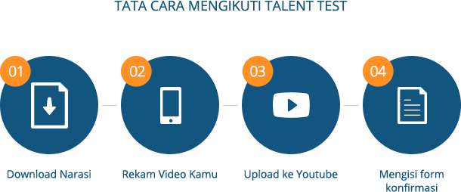

Download Narasi
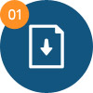
- Download narasi yang akan digunakan untuk mengikuti talent test. (Klik Link dibawah ini)
DOWNLOAD NARASI TALENT TEST MARCOMM
- Dipersilahkan untuk menggunakan bahasa lain, yang dikuasai selain bahasa Indonesia.
- Naskah hanyalah sebuah panduan, jika memiliki ide-ide kreatif, silahkan dikreasikan.
- Lafalkan kalimat diatas dalam bentuk :
  - Tulisan sepanjang 1-2 paragraf.
  - Rekam gambar dan suara anda dengan membacakan tulisan yang sudah anda buat seperti point (1).

Rekam Video Kamu
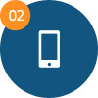
- Disarankan menggunakan Handycam, Kamera DSLR (yang bisa merekam video), atau Smartphone dengan kamera minimal 8 megapixel.
- Gambar dalam video tersebut, jelas terlihat. Menggunakan background berwarna PUTIH polos.
- Suara dalam video tersebut, jelas terdengar. Disarankan menggunakan microphone tambahan.
- Angle pengambilan gambar menggunakan teknik full shot atau ambilan gambar penuh dari kaki hingga kepala.
- Aspek rasio yang disarankan adalah 16:9 pada saat akan merekam video.
- Peserta wajib menjaga norma kesopanan, menggunakan pakaian sopan dan menggunakan alas kaki.
- Disarankan durasi rekam tidak lebih dari 10 menit.
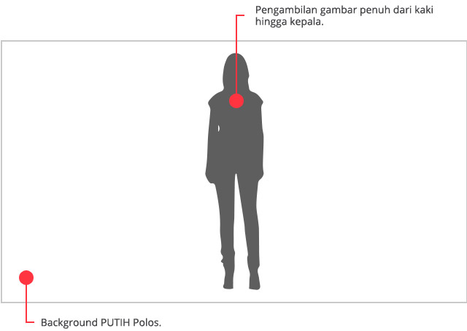

Upload ke Youtube
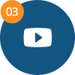
- File video di upload di Youtube atas akun anda sendiri.
- Berikut beberapa tutorial untuk membuat akun Youtube:
  - http://www.youtube.com/watch?v=C-4s7p09S0M
  - http://www.youtube.com/watch?v=2FuQuXTsMcg
- Format video yang dapat diupload ke Youtube :
  - .MOV .AVI .FLV
  - .MPEG4 .WMV .3GPP
  - .MP4 .MPEGPS .WebM
- Isi detail video anda dengan format seperti dibawah ini :
Judul: Nama Lengkap - Talent Test Marcomm BINUS 2014
Deskripsi: (deskripsi singkat kamu)
Tag: Talent Test Marcomm, BINUS University

Mengisi Form Konfirmasi
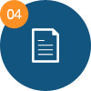
- Jika video sudah terupload ke Youtube, kamu bisa langsung mengisi form konfirmasi disini.
- Copy Link URL Youtube video narasi anda, kemudian paste link tersebut pada form konfirmasi bagian kotak “Link Youtube”.
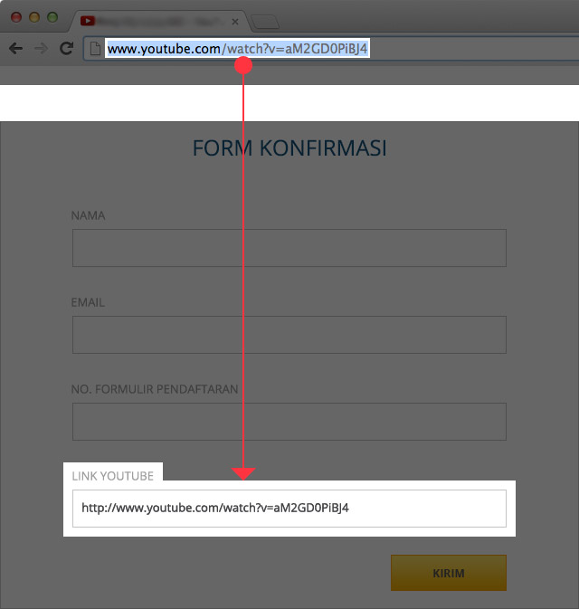
- Jika pengisian form konfirmasi berhasil, kami akan mengirim konfirmasi ke alamat email yang anda gunakan untuk mengisi form konfirmasi.
- Jika email dari kami tidak ada, silahkan cek folder spam anda.

